**Лабораторная работа №10**

**Задание 1.** Добавьте в раздел «Прочее» новую учебную обработку:

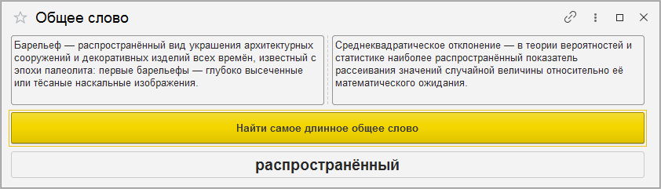

В качестве исходных данных пользователь вводит два текста произвольной длины. Алгоритм обработки должен найти и вывести на экран **самое длинное слово**, встречающееся в обоих текстах (без учета регистра символов).

&НаКлиенте

Процедура Команда1(Команда)

Массив1 = СтрРазделить(Нрег(реквизиттекст1), " ");

Массив2 = СтрРазделить(Нрег(реквизиттекст2), " ");

Массив3 = " ";

Для Счетчик = 0 По Массив1.ВГраница() Цикл

Индекс = Массив2.Найти(Массив1[Счетчик]);

Если Индекс <> Неопределено Тогда

Массив3 = Массив3 + Массив1[Счетчик] + " ";

КонецЕсли;

КонецЦикла;

Массив3 = СтрРазделить(Массив3," ");

Индекс = Неопределено;

Д = 0;

Для Счетчик = 0 По Массив3.ВГраница() Цикл

Если СтрДлина(Массив3[Счетчик]) > Д Тогда

Индекс = Счетчик;

Д = СтрДлина(Массив3[Счетчик]);

КонецЕсли;

КонецЦикла;

Если Индекс <> Неопределено Тогда

Реквизит3 = Массив3[Индекс];

КонецЕсли;

КонецПроцедуры

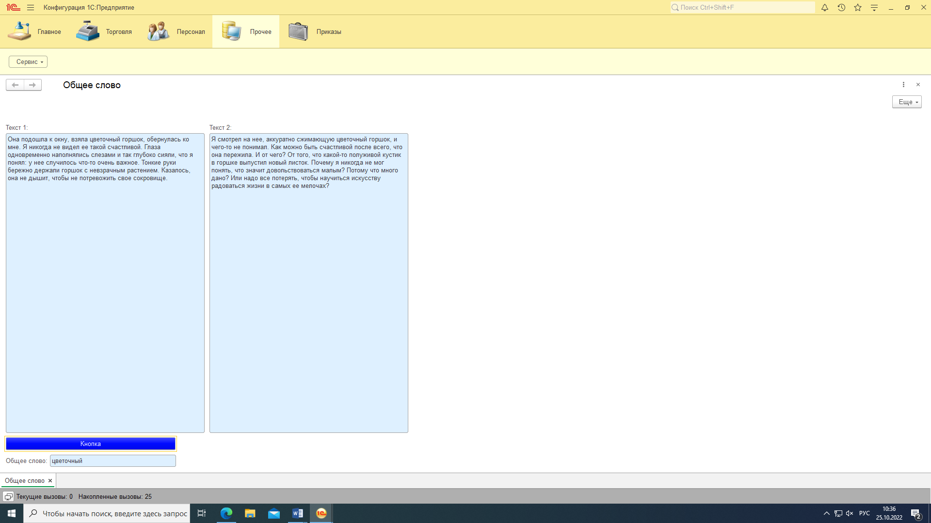

Задание 2

**Задание 2.** Добавьте в раздел «Прочее» инструмент для оценки доходности банковских вкладов:

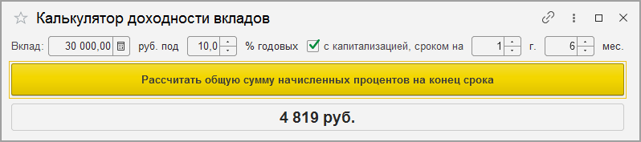

Регулирование количества месяцев (с помощью кнопок правее поля ввода) должно работать по следующему принципу:

* **0 г. 11 мес.** => Нажатие кнопки «**Вверх**» в поле «Месяцы» => **1 г. 0 мес.**
* **1 г. 0 мес.** => Нажатие кнопки «**Вниз**» в поле «Месяцы» => **0 г. 11 мес.**

Код

&НаКлиенте

Процедура Команда1 (Команда)

А = Вклад;

Б = Процент;

В = Лет;

С = 0;

ЕжегПроц = 0;

Если Кап Тогда

Для Счетчик = 1 по Лет Цикл

ЕжегПроц = ЕжегПроц + Р*(1/100)/12;

С = Окр((ЕжегПроц+(А*Б*В/365)/109), 2);

КонецЦикла;

Иначе

С = Окр((А*Б*В/365)/100,2);

КонецЕсли;

ИтогСум = С;

КонецПроцедуры

&НаКлиенте

Процeдура ЛeтРегулированиe (Элeмeнт, Направлениe, СтандартнаяОбработка)

Если Направление -1 и Лeт >0 и Мeс = 0 тогда

Мес=11;

Лeт=Лeт-1;

КонецЕсли;

КонецПроцедуры

&НаКлиенте

В Процедура МeсРeгулированиe (Элeмeнт, Направлeниe, СтандартнаяОбработка)

Если Направление = +1 и Мес =11 тогда

Мес=11;

Лeт=Лeт-1;

КонецЕсли;

КОнецПроцедуры

